Иркутская Государственная Сельскохозяйственная Академия.

Реферат
на тему: “Светолучевые и электроннолучевые осциллографы”.

Выполнил:

Проверил:

Иркутск 2004

План:

Электроннолучевой осциллограф…………………………………………….2

Светолучевой осциллограф……………………………………………………6

Список использованной литературы………………………………………….8

Электроннолучевой осциллограф

Прибор для наблюдения функциональной связи между двумя или несколькими величинами (параметрами и функциями; электрическими или преобразованными в электрические). Для этой цели сигналы параметра и функции подают на взаимно перпендикулярные отклоняющие пластины осциллографической электроннолучевой трубки и наблюдают, измеряют и фотографируют графическое изображение зависимости на экране трубки. Это изображение называют осциллограммой. Чаще всего осциллограмма изображает форму электрического сигнала во времени. По ней можно определить полярность, амплитуду и длительность сигнала. Осциллограф часто имеет проградуированные в в по вертикали и в сек по горизонтали шкалы на экране трубки. Это обеспечивает возможность одновременного наблюдения и измерения временных и амплитудных характеристик всего сигнала или его части, а также измерения параметров случайных или однократных сигналов. Иногда изображение исследуемого сигнала сравнивают с калибровочным сигналом или применяют компенсационный метод измерений.

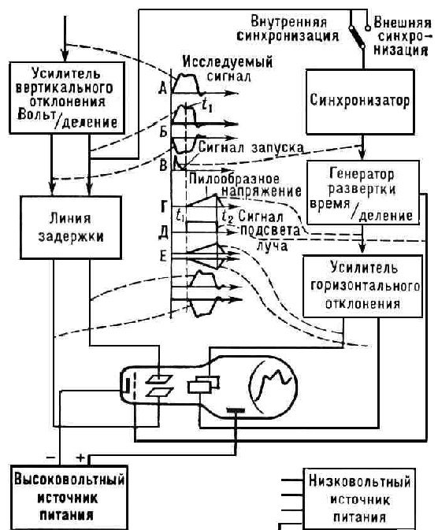

Рис1 (Блок-схема электронного осциллографа).

Исследуемый сигнал А (рис. 1) поступает на вход усилителя вертикального отклонения, предназначенного для согласования величины отклонения луча с величиной входного сигнала. Коэффициент усиления регулируется. Горизонтальное перемещение луча создаётся генератором развёртки, который формирует для этой цели пилообразное напряжение Г (линейно изменяющееся во времени). Пилообразное напряжение поступает на вход усилителя горизонтального отклонения, который обеспечивает на выходе напряжение Е, подаваемое на горизонтально отклоняющие пластины трубки. Электронный луч перемещается по горизонтали с постоянной скоростью, создавая таким образом линейную развертку времени. Скорость развертки регулируется.
Для получения стабильного изображения исследуемого сигнала на экране трубки каждая новая развёртка должна начинаться с одной и той же фазы сигнала. Это обеспечивается подачей исследуемого сигнала с вертикального усилителя на синхронизатор, который формирует импульс В запуска генератора развёртки в момент, соответствующий выбранной точке исследуемого сигнала. Для того чтобы электронный луч был виден только во время прямого хода луча (t₂ - t₁), генератор вырабатывает импульс Д подсвета луча, который подаётся на управляющую сетку (модулятор) трубки. Он имеет положительную полярность, прямоугольную форму и длительность, равную длительности прямого хода развёртки. Т. к. для запуска генератора развёртки используется исследуемый сигнал, а синхронизатор и генератор развёртки срабатывают не мгновенно, а с некоторым запаздыванием (доли мксек), то для наблюдения начального участка сигнала в тракт вертикального отклонения вводится линия задержки, компенсирующая время срабатывания синхронизатора и генератора развёртки (время задержки сигнала несколько превышает время срабатывания). При отсутствии линии задержки на экране трубки можно видеть только ту часть исследуемого сигнала, которая следует после момента t₁ (кривая Б).
Осциллограф содержит также источники высоковольтного и низковольтного питания. Первый используется только для питания трубки, а второй - для питания электронной схемы остальных узлов и блоков прибора.
Важными характеристиками осциллографа, определяющими его эксплуатационные возможности, являются: 1) коэффициент отклонения - отношение напряжения входного сигнала к отклонению луча, вызванному этим напряжением (в /см или в /дел); 2) полоса пропускания - диапазон частот, в пределах которого коэффициент отклонения осциллографа уменьшается не более чем на 3 дб относительно его значения на средней (опорной) частоте; 3) время нарастания t_{н}, в течение которого переходная характеристика осциллографа нарастает от 0,1 до 0,9 от амплитудного значения (часто употребляется вместо полосы пропускания); верх. граничная частота полосы пропускания f _{в} связана с t_{н} соотношением: ; 4) коэффициент развертки - отношение времени t_{н} к величине отклонения луча, вызванного напряжением развёртки за это время (в сек /см или сек /дел); 5) скорость записи - максимальная скорость перемещения луча по экрану, при которой обеспечивается фотографирование или запоминание (для запоминающего осциллографа) однократного сигнала. Перечисленные параметры определяют амплитудный, временной и частотный диапазоны исследуемых сигналов.
Погрешность измерения сигналов зависит от погрешностей коэффициента отклонения и коэффициента развёртки (обычно ~2-5%). от частоты (длительности) исследуемого сигнала и полосы пропускания (времени нарастания сигнала t_{н}). Если измеряемый параметр сигнала ³ 5 t_{н}, то он воспроизводится на экране осциллографа с погрешностью £ 2%.
Вместо погрешностей коэффициентов отклонения и развёртки для осциллографов часто указывают близкие им погрешность измерения амплитуды стандартного сигнала (синусоидального определённой частоты или прямоугольного импульса достаточно большой длительности) и погрешность измерения временных интервалов.
Для одновременного исследования двух или более сигналов используются многолучевые осциллографы, а также многоканальные электронные коммутаторы, встраиваемые в тракт вертикального отклонения. Электронный коммутатор обеспечивает получение изображения нескольких сигналов на однолучевой трубке при последовательном подключении источников этих сигналов к тракту вертикального отклонения. Электронные коммутаторы используются, как правило, для исследования временных (фазовых) соотношений нескольких синхронных сигналов.
Для изучения части исследуемого сигнала, в том числе отстоящей на значительное время от его начала, применяется растяжка развёртки (часть пилообразного напряжения, подаваемого на вход усилителя горизонтального отклонения, усиливается в несколько раз, что эквивалентно увеличению в несколько раз длины развёртки) или задержка запуска развёртки (задержанная развёртка). Задержанная развёртка эквивалентна растяжке развёртки в несколько тысяч раз.
Наибольшими функциональными возможностями обладают осциллографы со сменными блоками в трактах вертикального и горизонтального отклонения. Перестановкой блоков можно получить осциллографы с различными характеристиками: широкополосный, высокочувствительный, 2- или 4-канальный, дифференциальный и т.д. В зависимости от особенностей схемы осциллографы делятся на универсальные, запоминающие, стробоскопические, скоростные и специальные (см. табл.).
Некоторые типы осциллографов и их характеристики:

Тип, страна | Обозначение | Полоса пропуска-ния,  Мгц | Коэффициент отклонения, мв/дел - в/дел | Коэффициент развёртки, мксек/дел - сек/дел | Скорость записи, км/сек
Универсальный, СССР  Универсальный, СССР  Универсальный, США  Скоростной, СССР  Стробоскопический, СССР  Запоминающий, Нидерланды  Запоминающий, СССР  Запоминающий, СССР  Стробоскопический, Япония  Телевизионный, СССР | С1-65  С1-75  Tektronix-485  С7-10А  С7-11  Philips PM-3251  C8-12  C8-13  Iwatsu SAS-5009 В  С9-57 | 0-35  0-250  0-350  0-1500  0-5000  0-50  0-50  0-1  0-18000  0-15 | 5-5  10-1  5-5  100-0,2  5-0,2  2-20  10-5  0,5-20  10-0,2  10-10 | 0,01-0,05  0,002-0,1  0,001-0,5  2,5×10⁻⁵-0,1×10⁻⁶  5-10⁻⁵-1×10⁻⁵  0,01-0,5  0,01-15  0,01-15  10⁻⁵-5×10⁻²  0,1-0,02 | -  1500  24000  -  -  10  4000  5  -  -
Универсальными называются осциллографы, построенные по функциональной схеме рис. 1. Запоминающие осциллографы имеют трубку с накоплением заряда. Они сохраняют изображение сигнала длительное время и поэтому удобны для исследования однократных и редко повторяющихся сигналов. Скорость записи запоминающих осциллографов достигает нескольких тыс. км /сек. Время воспроизведения записанного изображения для различных моделей лежит в пределах 1-30 мин. Запоминающие осциллографы, как правило, обладают свойством сохранять изображение при выключении осциллографа и последующем его включении через несколько суток, функциональная схема запоминающих осциллографов отличается от рис. 1 дополнительным блоком, управляющим режимом работы запоминающей трубки (запись, воспроизведение изображения и его стирание).
В стробоскопическом осциллографе используется принцип последовательного стробирования мгновенных значений сигнала для преобразования (сжатия) его спектра; при каждом повторении сигнала определяется (отбирается) мгновенное значение сигнала в одной точке. К приходу следующего сигнала точка отбора перемещается по сигналу, и так до тех пор, пока он не будет весь простробирован. Преобразованный сигнал, представляющий собой огибающую мгновенных значений входного сигнала, повторяет его форму. Длительность преобразованного сигнала во много раз превышает длительность исследуемого, и, следовательно, имеет место сжатие спектра, что эквивалентно соответствующему расширению полосы пропускания осциллографа . Стробоскопический осциллограф наиболее широкополосны и позволяют исследовать периодические сигналы длительностью ~ 10⁻¹¹ сек.
Скоростные осциллографы имеют трубки с вертикально отклоняющей системой типа "бегущей волны". Они характеризуются широкополосностью (1-5×10⁹ Мгц) и большой скоростью записи. Скоростные осциллографы не имеют усилителя в тракте вертикального отклонения и, в отличие от стробоскопических, позволяют исследовать не только периодические, но и однократные быстропротекающие сигналы. Специальные осциллографы служат для исследования телевизионных или высоковольтных сигналов и т.п.

Светолучевой осциллограф
Шлейфовый осциллограф, светолучевой, вибраторный осциллограф, прибор для визуального наблюдения и автоматической регистрации фотографическим методом физических процессов (например, деформации, изменений температуры, давления, скорости), периодических (с частотой повторения от долей гц до 10-15 кгц), апериодических и одиночных. На входе Ш. о. изменение физической величины, характеризующей исследуемый процесс, преобразуется соответствующими датчиками в пропорциональное изменение электрического напряжения или тока.
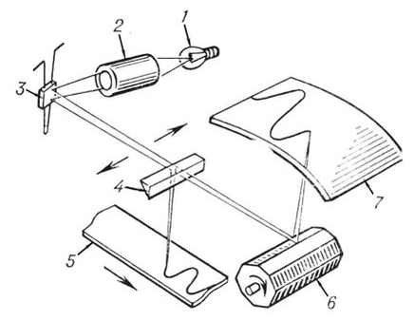

Рис2 Шлейфовый осциллограф (схема устройства)
Ш. о. состоит (см. рис 2.) из одного или нескольких магнитоэлектрических зеркальных гальванометров (шлейфов) светооптической системы, блока протяжки (на рис. не показан), носителя записи (светочувствительной бумаги или фотоплёнки) и устройства визуального наблюдения. Светооптическая система формирует световой луч, фокусирует его и направляет на зеркало шлейфа. Отразившись от зеркала, луч попадает на светочувствительную плёнку (бумагу) и оставляет на ней след в виде кривой, отображающей изменение исследуемой физической величины во времени. Развёртка кривой во времени обеспечивается равномерным перемещением носителя записи в направлении, перпендикулярном отклонению светового луча. Скорость движения носителя записи у различных Ш. о. регулируется в пределах от 1 до 10 000 мм/сек. Для визуального наблюдения записываемой кривой служит сферический матовый экран, на который попадает часть светового луча, отражённого зеркалом шлейфа. Развёртка во времени визуально наблюдаемой кривой осуществляется с помощью равномерно вращающегося многогранного зеркального барабана. При вращении барабана луч света, отражаясь от его зеркальных граней, периодически пробегает по экрану. Регулируя частоту вращения барабана, можно добиться неподвижного изображения кривой.
Для одновременной регистрации нескольких физических величин используют т. н. многоканальные Ш. о., содержащие от 4 до 60 шлейфов, обеспечивающих одновременную запись соответствующего числа кривых. Ш. о. широко применяются при научных исследованиях, лабораторных и производств. испытаниях

Список использованной литературы:

- Вишенчук И. М., Соголовский Е. П., Швецкий Б. И., Электроннолучевой осциллограф и его применение в измерительной технике, М., 1957;
- Новопольский В. А., Электроннолучевой осциллограф, М., 1969;
- Чех И., Осциллографы в измерительной технике, пер. с нем. М., 1965;
- Выражение свойств электроннолучевых осциллографов. Рекомендации по стандартизации Международной электротехнической комиссии. Публикация Ї 351, М., 1971; Осциллографы электронно-лучевые. Каталог, М., 1971.

